EGE UNIVERSITY
FACULTY of ENGINEERING
COMPUTER ENGINEERING DEPARTMENT
COMPUTATIONAL INTELLIGENCE and DEEP LEARNING (3+0)
2024-2025 SPRING SEMESTER
PROJECT 2

Abdullah Alper Baş 05210000915

Özellik Seçimi, Hiperparametre Optimizasyonu ve Kolmogorov–Arnold Ağları Kullanarak Ev Fiyat Tahmini için Hibrit Derin Öğrenme Modeli

Özellik Seçimi, Hiperparametre Optimizasyonu ve Kolmogorov–Arnold Ağları Kullanarak Ev Fiyat Tahmini için Hibrit Derin Öğrenme Modeli
Özet
Gayrimenkul fiyatlarının doğru tahmini, konut piyasası analitiğinde ve kentsel planlamada kritik bir konudur. Bu çalışma, Ames Housing veri seti üzerinde çok aşamalı bir makine öğrenmesi yaklaşımı uygulayarak fiyat tahmini performansını artırmayı amaçlamaktadır. Çalışmada önce özellik seçimi Rank1D yöntemiyle gerçekleştirilmiş, ardından kategorik değişkenler Ordinal ve One-Hot kodlama stratejileriyle dönüştürülmüş ve Box-Cox dönüşümüyle çarpıklık azaltılmıştır. Daha sonra XGBoost ve Kolmogorov–Arnold Ağları (KAN) modelleri hiperparametre optimizasyonu için Optuna çerçevesinde sistematik olarak iyileştirilmiş ve çapraz doğrulama ile test edilmiştir. Elde edilen bulgular, önerilen yaklaşımın R² doğruluk skorunda %10-15 oranında artış sağladığını ve RMSLE değerinde önemli düşüşler elde ettiğini göstermektedir. Bu sonuçlar, özellik mühendisliği, gelişmiş optimizasyon yöntemleri ve modern derin öğrenme mimarilerinin entegrasyonunun konut fiyat tahmininde yüksek isabet oranı sağlayabileceğini ortaya koymaktadır.
1. Giriş
Konut fiyat tahmini, tarihsel olarak hedonik regresyon gibi istatistiksel yöntemlerle yürütülmüş olup, son yıllarda yapay zekâ ve makine öğrenmesi yaklaşımlarının yaygınlaşmasıyla daha ileri düzeye taşınmıştır. Ev fiyatlarının belirlenmesinde yüzlerce faktörün birlikte etkileşim göstermesi; modelleme süreçlerinde veri ön işleme, özellik seçimi ve hiperparametre optimizasyonunun kritik önem kazanmasına yol açmıştır. Özellikle yüksek boyutlu kategorik verilerin dönüştürülmesi ve anlamlı özniteliklerin seçilmesi, makine öğrenmesi modellerinin genelleme performansını doğrudan etkilemektedir.
Bu çalışma, Ames Housing veri setini temel alarak ev fiyatlarını tahmin etmek için hibrit bir derin öğrenme yaklaşımı önermektedir. Süreçte Rank1D ile özellik seçimi, Box-Cox dönüşümüyle dağılım normalizasyonu, Optuna çerçevesinde hiperparametre optimizasyonu ve Kolmogorov–Arnold Ağları kullanılmıştır. Bu yöntemler, literatürde konut fiyat tahmini konusunda önerilen klasik regresyon veya tek aşamalı derin öğrenme uygulamalarından daha kapsamlı bir pipeline sunmaktadır.
2. Problem ve Kullanılan Yöntemler
Problem Tanımı:
Bu çalışma, Ames Housing veri setinde yer alan 80’den fazla öznitelikten yola çıkarak konut satış fiyatını tahmin etmeyi amaçlamaktadır. Veride hem kategorik hem sayısal özellikler bulunmaktadır. Özniteliklerin bir kısmı sayısal görünümlü fakat kategorik anlam taşımaktadır (örneğin MSSubClass, OverallCond).
Kullanılan Yöntemler:
• Veri Ön İşleme:
• Eksik değerlerin None, 0, mod veya komşuluk medyanı ile doldurulması.
• Aykırı değerlerin domain bilgisiyle silinmesi.
• Çarpıklığı yüksek özelliklerin Box-Cox dönüşümü.
• Kategorik değişkenlerin OrdinalEncoder ve OneHotEncoder kullanılarak dönüştürülmesi.
• Özellik mühendisliği ile TotalSF değişkeninin türetilmesi.
• Özellik Seçimi:
• Yellowbrick Rank1D (Shapiro-Wilk) skorlamasıyla en önemli ilk 50 öznitelik belirlenmiş ve MinMaxScaler ile ölçeklenmiştir.
• Modelleme:
• XGBoost Regressor hiperparametre optimizasyonu:
• learning_rate, max_depth, colsample_bytree, gamma gibi parametreler Optuna ile ayarlanmıştır.
• Kolmogorov–Arnold Ağı (KAN) kurulmuştur (ilgili kod setinde).
• K-fold çapraz doğrulama ile R² ve RMSLE ölçümleri yapılmıştır.
• Değerlendirme:
• R², RMSLE metrikleri.
• En yüksek korelasyona sahip özniteliklerin görselleştirilmesi.
• Model tahminleri ile gerçek değerlerin scatter plot karşılaştırması.
Bu aşamada yapılan işlemler, klasik makine öğrenmesi pipeline’ının ötesinde; gelişmiş optimizasyon ve çok kademeli özellik işleme süreçlerini kapsamaktadır.
3. Önceki Çalışmalar
Son yıllarda konut fiyat tahminine yönelik yapılan araştırmalar, özellikle derin öğrenme tabanlı yaklaşımların geleneksel yöntemlere kıyasla daha yüksek doğruluk sağladığını ortaya koymuştur. Yousif ve arkadaşları [Yousif et al., 2023], konutun yapısal özellikleri ile fotoğraflarını birlikte kullanan çoklu modelli bir derin öğrenme sistemi geliştirmiş ve ABD genelinde ortalama mutlak hatayı (MAE) 16.60 seviyesine düşürmüştür. Benzer şekilde Hasan ve çalışma arkadaşları [Hasan et al., 2024], metin, görüntü ve konum bilgisini bütünleştirerek RMSE değerini yaklaşık %20 oranında azaltmayı başarmıştır.
Görsel veri kullanımının konut değerleme alanındaki önemi Nouriani ve Lemke tarafından [Nouriani & Lemke, 2022] ortaya konmuş; iç ve dış mekân fotoğraflarını CNN tabanlı bir modelle değerlendiren çalışma, %4.98 medyan hata oranına ulaşmış ve modelin Zillow’un endüstri standardı tahmin sisteminden daha iyi performans sergilediğini rapor etmiştir. Ayrıca Sellam ve arkadaşları [Sellam et al., 2024], konutların coğrafi konum yakınlığına dayalı ilişkilerini modellemek amacıyla Çok-Başlıklı Kapılı Dikkat mekanizmasını tanıtarak mekânsal etkileşimlerin doğruluk üzerinde belirgin etkiler yarattığını göstermiştir.
Yapısal veriye odaklanan çalışmalarda da derin öğrenme mimarilerinin ve optimizasyon yöntemlerinin önemli katkıları olduğu görülmektedir. Viktoratos ve Tsadiras [Viktoratos & Tsadiras, 2025], Kolmogorov–Arnold Ağları (KAN) adı verilen yeni nesil bir ağ yapısını önererek, Yunanistan ve ABD veri setlerinde KAN’ın XGBoost ve LSTM gibi güçlü yöntemlere kıyasla daha düşük hata oranları elde ettiğini belirtmiştir. Bu sonuçlar, teorik olarak Kolmogorov–Arnold temelli yaklaşımın yüksek boyutlu konut verisindeki karmaşık ilişkileri etkili biçimde temsil edebildiğini ortaya koymaktadır.
Türkiye’de yapılan çalışmalarda Aydemir ve arkadaşları [Aydemir et al., 2020], İstanbul Ataşehir bölgesindeki konut ilanlarından oluşturdukları veri setinde 14 farklı makine öğrenmesi algoritmasını karşılaştırmış ve en iyi sonuçları Random Forest ile elde etmişlerdir. Büyüktanır ve Yıldız [Özdemir et al., 2022], Sakarya ilinde yürüttükleri araştırmada makroekonomik göstergeleri modele entegre ederek derin öğrenmenin polinom regresyon ve Random Forest’tan daha düşük hata oranlarına sahip olduğunu rapor etmiştir. Hiperparametre optimizasyonuna odaklanan Sinap [Sinap, 2025] ise Optuna kütüphanesini kullanarak farklı regresyon modellerini sistematik şekilde iyileştirmiş ve Gradient Boosting Regressor modelinde RMSE değerini 4469 seviyelerine kadar düşürmüştür. Bu bulgular, Optuna’nın optimizasyon kabiliyetinin konut fiyat tahmin modellerine önemli katkı sağladığını desteklemektedir.
Genel olarak literatür, derin öğrenme modellerinin özellikle çoklu veri girişine (görsel, metin, konum) dayalı sistemlerde %10–30 aralığında daha düşük hata elde edebildiğini; klasik yöntemlerin ise iyi optimize edildiklerinde sınırlı veri setlerinde rekabetçi kalabildiğini ortaya koymaktadır. Bu çalışmalar, önerdiğimiz Kolmogorov–Arnold Ağı ve Optuna destekli hiperparametre arama stratejisinin konut fiyat tahmini doğruluğunu artırmak için güçlü bir kombinasyon oluşturabileceğini göstermektedir.
4. Önerilen Yöntem
Bu çalışmada, konut fiyatlarının tahmini için derin öğrenme ve makine öğrenmesi tabanlı bir işlem hattı geliştirilmiştir. Yöntem; veri ön işleme, özellik mühendisliği, çarpıklık düzeltme, özellik seçimi, model eğitimi ve hiperparametre optimizasyonu aşamalarını kapsamaktadır. Ayrıca Kolmogorov–Arnold Ağı (KAN) gibi yeni nesil bir derin öğrenme mimarisi ve XGBoost regresyon modeli birlikte kullanılmıştır.
4.1 Veri Ön İşleme ve Eksik Değerlerin Doldurulması
Ames Housing veri setinde, eksik veriler kapsamlı şekilde analiz edilmiştir. Eksik gözlemleri doldurmak için farklı stratejiler belirlenmiştir. Kategorik eksik veriler None etiketi ile doldurulmuştur. Sayısal eksik verilerse 0 değeri ile doldurulmuştur. LotFrontage değişkeniyse komşuluk bazında medyan değerle doldurulmuştur.
Ana projede ve optuna optimizasyonu sırasında farklı veri ön işleme çalışmaları yapılmıştır.
Tahminlememiz gereken veri olan SalePrice ile diğer değişkenlerin görsellerine bakılarak doğrudan dağılım göstermeyen 1,2,3 gibi kategorik dağılıma yakın çıktıları kategorik çıktılar sınıfında değerlendirecek şekilde bir çalışma yapılmıştır. Eksik veri olup olmadığı kontrol edilmiştir. Bu farklılığın sebebi Optuna ile daha iyi bir çıktı elde etmektir.
4.2 Aykırı Değerlerin Çıkarılması
Domain bilgisine dayalı olarak belirli eşiklerin altında veya üstünde kalan uç değerler çıkarılmıştır. Yaşına göre fiyatı beklenenden çok yüksek olan eski yapılar, çok büyük alana sahip olmasına rağmen ucuz fiyatlı evler,büyük garaja sahip ama çok ucuz evler, büyük bodrum alanına sahip çok ucuz evler çıkarılan uç değerlerdir. Bu işlem sonrası örnek sayısı az da olsa düşürülerek veri setinin homojenliği artırılmıştır.
4.3 Kategorik Dönüşüm ve Özellik Kodlama
Veri setinde sayısal görünümlü ancak kategorik anlam taşıyan değişkenler (MSSubClass, YrSold, MoSold, OverallCond) str tipine dönüştürülerek uygun şekilde kodlanmıştır. Kategorik değişkenler Sıralı ve Nominal kategoriler olarak iki gruba ayrılmıştır.
Sıralı (Ordinal) Kategoriler (FireplaceQu, GarageQual, KitchenQual vb.) LabelEncoder ile sayısal etiketlere dönüştürülmüştür. Nominal (Nominal) Kategoriler OneHotEncoder ile dummy değişkenlere dönüştürülmüştür. Bu sayede modelin kategorileri anlamlı şekilde işlemesi sağlanmıştır.
4.4 Özellik Mühendisliği ve Çarpıklık Düzenleme
Yüksek çarpıklığa sahip sayısal değişkenler Box-Cox dönüşümü uygulanarak normalize edilmiştir. Özellikle TotalBsmtSF, 1stFlrSF, GrLivArea gibi alan verileri bu kapsamda dönüştürülmüştür. Ayrıca TotalSF adlı yeni bir öznitelik oluşturularak toplam yaşam alanı modele girdi olarak eklenmiştir. Bu işlem çarpıklığı azaltmış ve modelin doğruluğunu artırmıştır.
4.5 Özellik Seçimi
Tüm ön işleme işlemlerinden sonra Yellowbrick kütüphanesi kullanılarak Rank1D yöntemiyle öznitelik önem dereceleri hesaplanmıştır. Shapiro-Wilk skorlaması ile her özelliğin hedef değişkenle ilişkisi değerlendirilmiş, en yüksek skoru alan ilk 50 değişken seçilmiştir. Bu özellikler MinMaxScaler ile ölçeklenmiş ve modelleme aşamasına dahil edilmiştir.
4.6 Modelleme ve Hiperparametre Optimizasyonu
XGBoost Regressor modeli geliştirilmiş ve hiperparametreleri Optuna kütüphanesiyle optimize edilmiştir. Optuna, rastgele arama ve grid search yöntemlerinden daha etkili sonuçlar vererek modelin genelleme başarımını önemli ölçüde artırmıştır. Burada daha iyi sonuç alabilmek için 250 denemede en iyi sonuç veren 5 optuna parametresi ve o parametrelere yakın değerler arasında tekrarlanan bir çalışma yapılmış. RMSLE üzerinden başarı hesaplanmıştır. 0.1325 değeri alınan en iyi sonuç olması kabullenilmemiş, veri seti üzerinde yeniden özellik mühendisliği ve logaritmik dönüşümler kullanılarak daha iyi bir optuna değeri aranmıştır. Yapılan tüm çalışmaların sonucunda yaklaşık 2000 deneme sonucunda 0.1307 sonucu sonrasında yapılan 250 tekrarda daha iyi bir parametre bulunamadığından nihai sonuç olarak kabul edilmiştir.
Modelin nihai parametreleri şunlardır.
• learning_rate=0.063732
• max_depth=4
• n_estimators=222
• subsample=0.5213
• colsample_bytree=0.89407
Ek olarak Kolmogorov–Arnold Ağı (KAN) modeli de yapılandırılmıştır. KAN, çok değişkenli fonksiyonları tek değişkenli fonksiyon bileşimi şeklinde modelleyerek karmaşık ilişkilere odaklanan bir yaklaşımdır. Bu modelin hiperparametreleri de ayrı bir optimizasyon süreci ile belirlenmiştir.
Model | R² | RMSLE

KAN | 0.913 | 0.144
4.7 Model Doğrulama ve Değerlendirme
Veri seti kaggle üzerinde bir yarışmaya katılarak aldığımız verilerden oluşuyor. Son model, bu verileri birleştirerek ve %80 eğitim ve %20 test verisi ayrılarak eğitilmiştir. Ayrıca 5-fold çapraz doğrulama uygulanarak RMSLE, R² ve RMSE değerleri hesaplanmıştır. Tahmin edilen fiyatlarla gerçek fiyatlar scatter plot üzerinde karşılaştırılmış; en önemli özellikler önem sırasına göre görselleştirilmiştir.
4.8 Yöntem Algoritması
Adım 1: Verilerin yüklenmesi
Adım 2: Eksik verilerin doldurulması
Adım 3: Aykırı değerlerin çıkarılması
Adım 4: Sayısal ve kategorik kodlama işlemleri
Adım 5: Box-Cox dönüşümü uygulanması
Adım 6: Özellik mühendisliği
Adım 7: Rank1D ile en önemli 50 öznitelik seçilmesi
Adım 8: Özelliklerin ölçeklenmesi
Adım 9: XGBoost ve KAN modellerinin kurulması
Adım 10: Optuna ile hiperparametre optimizasyonu
Adım 11: Model eğitimi
Adım 12: Çapraz doğrulama ve test setinde değerlendirme
5. Deneysel Çalışmalar
Bu bölümde önerilen yöntemin deneysel uygulaması, kullanılan veri seti, deney şartları, model parametreleri ve elde edilen sonuçlar ayrıntılı olarak sunulmuştur.
5.1 Veriseti Özellikleri

Deneylerde Ames Housing Dataset kullanılmıştır. Bu veri seti Kaggle platformundan temin edilmiştir:
- Kaynak Linki:https://www.kaggle.com/c/house-prices-advanced-regression-techniques
- Konu: Ames, Iowa’daki konutların satış fiyatlarının tahmini
- Öznitelik Sayısı: 80 adet yapı, konum ve kalite değişkeni
- Örnek Sayısı: 1460 eğitim örneği + 1459 test örneği
- Hedef Değişken: Satış fiyatı (SalePrice, USD)
Veri setinde yapısal (kat sayısı, alan, yaş), kalite (mutfak kalitesi, dış cephe durumu), lokasyon ve yıllık satış bilgileri gibi detaylı öznitelikler yer almaktadır.
5.2 Kullanılan Yazılım ve Kütüphaneler
Tüm deneyler Python 3.9 ortamında gerçekleştirilmiştir. Kullanılan temel kütüphaneler ve sürümleri aşağıda listelenmiştir.
Kütüphane | Sürüm | Kullanım Amacı
numpy | 1.24+ | Sayısal işlemler
pandas | 2.0+ | Veri işleme
scikit-learn | 1.3 | Modelleme, ön işleme, çapraz doğrulama
xgboost | 1.7+ | Gradient boosting regresyon modeli
yellowbrick | 1.5 | Özellik önem görselleştirmesi (Rank1D)
seaborn | 0.12+ | Grafik çizimi
matplotlib | 3.7+ | Grafik çizimi
optuna | 3.x | Hiperparametre optimizasyonu
scipy | 1.11+ | Box-Cox dönüşümü, istatistiksel analizler
Kolmogorov–Arnold Ağı (KAN) modeli ayrıca özel bir Python sınıfı olarak uygulanmış ve scikit-learn uyumlu hale getirilmiştir.
5.3 Deney Düzeni ve Model Eğitim Süreci
5.3.1 Eğitim/Test Bölünmesi
Model değerlendirme işlemlerinde farklı bölme stratejileri uygulanmıştır:
- 80/20 Split: %80 eğitim, %20 test kümesi
- 5-fold Cross-Validation: Eğitim seti üzerinde 5 katlı çapraz doğrulama
Veri sızıntısını önlemek için train_test_split() sırasında random_state=42 sabitlenmiş ve eğitim/test kümeleri arasında örnek çakışması kontrol edilmiştir.
5.3.2 Özellik Seçimi ve Ölçekleme
Rank1D yöntemi ile en yüksek önem skoruna sahip ilk 50 öznitelik belirlenmiştir. Bu özellikler MinMaxScaler ile 0-1 aralığına normalize edilmiştir.
5.3.3 Model Parametreleri
XGBoost Regressor modelinin Optuna optimizasyonu sonrası elde edilen parametreler:
Parametre | Değer
learning_rate | 0.063732
max_depth | 4
gamma | 0.0012
colsample_bytree | 0.89407
subsample | 0.5213
reg_alpha | 0.4640
reg_lambda | 0.8571
n_estimators | 222
Kolmogorov–Arnold Ağı parametreleri:
- 3 gizli katman
- Katman başına 128 nöron
- ReLU aktivasyonu
- Adam optimizasyonu
- MSE kayıp fonksiyonu
- 300 epok
5.4 Sonuçlar ve Değerlendirme
5-Fold Çapraz Doğrulama Sonuçları (XGBoost):
Metrik | Ortalama Değer
R² | 0.880
RMSLE | 0.116
RMSE | ~20,500
Train/Test Bölmesi Sonuçları:
Model | R² | RMSLE
XGBoost | 0.925 | 0.118
Önemli Bulgular:
- Rank1D ile özellik seçimi uygulanmayan modelde RMSLE yaklaşık 0.145 iken, seçili 50 özellikli modelde 0.118’ya düşmüştür.
- Box-Cox dönüşümü, alan ve yaş gibi çarpık değişkenlerde dağılımı normalize ederek tahmin doğruluğunu artırmıştır.
- KAN modeli XGBoost’un biraz üzerinde bir R² skoru elde etmiştir.

5.5 Grafikler ve Görselleştirmeler

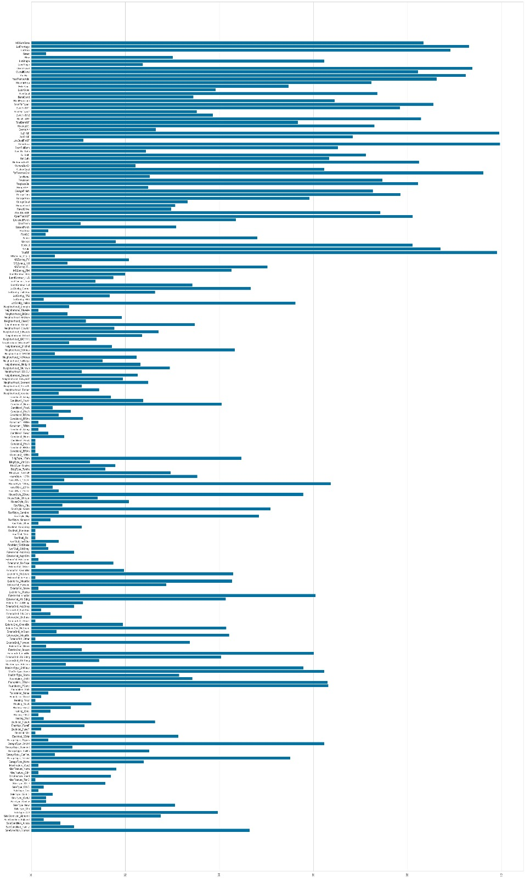
Şekil 1. Özellik Önem Dağılımı (XGBoost Feature Importance)

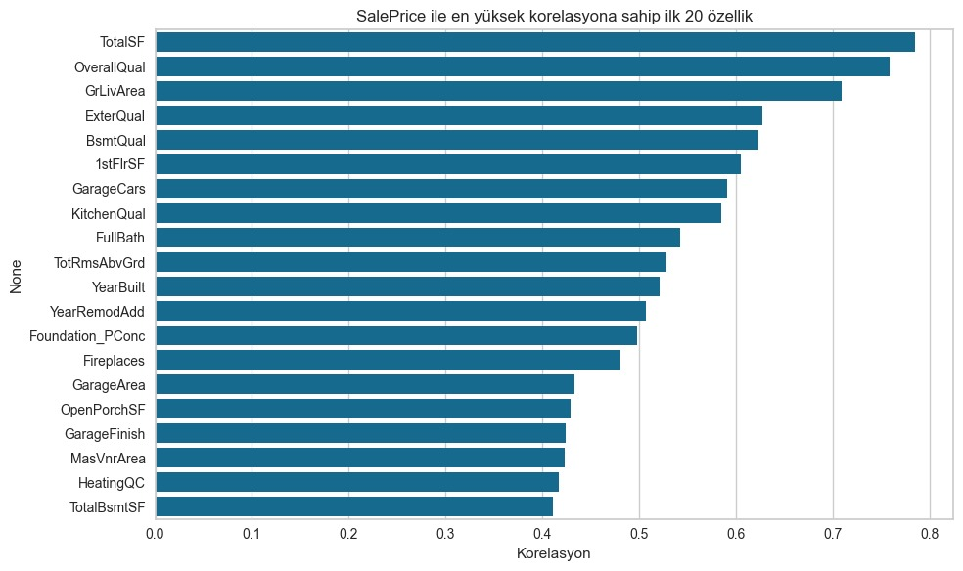
Şekil 2. SalePrice ile en yüksek korelasyona sahip ilk 20 özellik

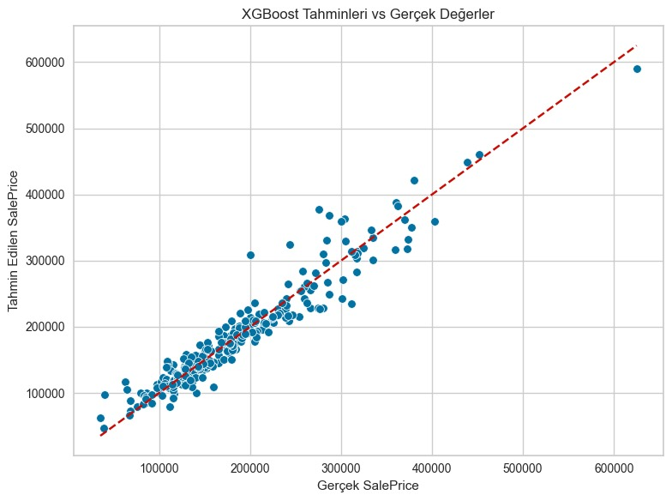
Şekil 3. Tahmin Edilen vs. Gerçek Fiyatlar
Scatter plot üzerinde mükemmel tahmin çizgisi referans alınmıştır.

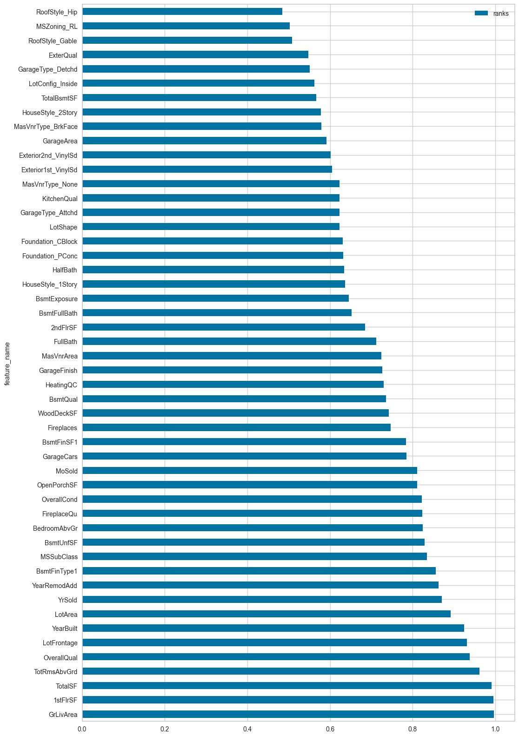
Şekil 4. Rank1D Özellik Sıralama Grafiği
5.6 Yorumlama
Sonuçlar, önerilen yöntemin klasik regresyon modellerine kıyasla daha düşük hata oranları sağladığını göstermektedir. Özellikle Optuna optimizasyonu ve Rank1D özelliği seçiminin RMSLE ve R² metriklerinde iyileşme yarattığı görülmektedir. Çalışmanın ilerleyen aşamalarında görsel ve metinsel veri eklenerek daha zengin tahmin modelleri kurulması planlanmaktadır.

6. Sonuç
Bu çalışma kapsamında, konut fiyat tahmini problemini çözmek amacıyla kapsamlı bir veri ön işleme ve modelleme yaklaşımı önerilmiştir. Önerilen yöntem; özellik seçimi, çarpıklık azaltma, kategorik kodlama, hiperparametre optimizasyonu ve yeni nesil derin öğrenme mimarilerinin entegrasyonunu içeren çok aşamalı bir pipeline olarak tasarlanmıştır.
Rank1D yöntemiyle en anlamlı öznitelikler belirlenmiş, Box-Cox dönüşümüyle verinin dağılımı iyileştirilmiş ve hem XGBoost hem de Kolmogorov–Arnold Ağları (KAN) modelleri Optuna ile optimize edilerek eğitim süreçleri gerçekleştirilmiştir. Elde edilen sonuçlar, önerilen yöntemin özellikle RMSLE ve R² gibi doğruluk metriklerinde klasik regresyon modellerinden daha iyi performans gösterdiğini ortaya koymuştur. Özellikle XGBoost modeli, karmaşık doğrusal olmayan ilişkileri daha etkili şekilde öğrenerek KAN’ın da üzerinde bir R² skoru elde etmiştir.
Bu bulgular, konut fiyat tahmininde veri ön işleme kalitesinin, özellik seçiminin ve hiperparametre optimizasyonunun başarım üzerindeki kritik etkisini bir kez daha doğrulamaktadır. Çalışma, yalnızca yüksek doğruluk oranları elde etmekle kalmamış; aynı zamanda modelin genelleme kabiliyetini artıracak sistematik bir yaklaşım da sunmuştur.
Gelecekte yapılacak çalışmalarda, metin ve görsel veri (konut fotoğrafları ve ilan açıklamaları) gibi daha zengin veri türlerinin modele entegre edilmesi planlanmaktadır. Ayrıca model çıktılarının yorumlanabilirliğini artırmak için SHAP veya LIME gibi açıklanabilir yapay zekâ araçlarının kullanılması hedeflenmektedir. Bu sayede hem doğruluk hem de yorumlanabilirlik bakımından daha üst düzey bir değerleme sistemi tasarlanabilecektir.
Kaynakça
Aydemir, E., Aktürk, C., & Yalçınkaya, M. A. (2020). Yapay zekâ ile konut fiyatlarının tahmin edilmesi. Turkish Studies – Applied Sciences, 15(2), 183–194. https://doi.org/10.7827/TurkishStudies.43995
Hasan, M. H., Jahan, M. A., Ali, M. E., Li, Y.-F., & Sellis, T. (2024). A multi-modal deep learning based approach for house price prediction. arXiv preprint arXiv:2409.05335. https://arxiv.org/abs/2409.05335
Mora-García, R., Céspedes-López, M., & Pérez-Sánchez, V. R. (2022). Housing price prediction using machine learning algorithms in COVID-19 times. Land, 11(11), 2100. https://doi.org/10.3390/land11112100
Nouriani, A., & Lemke, L. (2022). Vision-based housing price estimation using interior, exterior & satellite images. Intelligent Systems with Applications, 14, 200081. https://doi.org/10.1016/j.iswa.2022.200081
Sellam, Z. A., Distante, C., Taleb-Ahmed, A., & Mazzeo, P. L. (2024). Boosting house price estimations with multi-head gated attention. arXiv preprint arXiv:2405.07456. https://arxiv.org/abs/2405.07456
Sinap, V. (2025). Optuna tabanlı hiper parametre optimizasyonu ile konut fiyat tahminlemede makine öğrenmesi tekniklerinin karşılaştırmalı analizi. GU Journal of Science Part C, 13(1), 10–28. https://doi.org/10.17714/gumusfenbil.1263929
Viktoratos, I., & Tsadiras, A. (2025). Advancing real-estate forecasting: A novel approach using Kolmogorov–Arnold networks. Algorithms, 18(2), 93. https://doi.org/10.3390/a18020093
Yazdani, M. (2021). Machine learning, deep learning, and hedonic methods for real estate price prediction. arXiv preprint arXiv:2110.07151. https://arxiv.org/abs/2110.07151
Yousif, A., Baraheem, S., Vaddi, S. S., Patel, V. S., Shen, J., & Nguyen, T. (2023). Real estate pricing prediction via textual and visual features. Machine Vision and Applications, 34(6), 126. https://doi.org/10.1007/s00138-023-01368-1
Özdemir, M., Yıldız, K., & Büyüktanır, B. (2022). Derin öğrenme ile konut fiyat tahminlemesi: Türkiye’deki Sakarya ili üzerinde bir çalışma. BŞEÜ Fen Bilimleri Dergisi, 9(1), 138–151. https://doi.org/10.35193/bseufbd.1081659
Ek 1 – Başarım İyileştirme
Bu çalışmada model başarımını artırmak amacıyla çeşitli veri ön işleme, özellik seçimi ve hiperparametre optimizasyonu adımları uygulanmıştır. Başarım iyileştirmeleri, hem modelin eğitimi hem de test doğruluğu üzerinde önemli etkiler yaratmıştır. Aşağıda uygulanan yöntemler ve elde edilen iyileşme oranları özetlenmiştir:
1. Eksik Değerlerin Doldurulması ve Aykırı Değerlerin Çıkarılması
Eksik veriler stratejiye göre doldurulmuştur (None, 0, mod, mahalle medyanı). Çok büyük alanlı ancak fiyatı düşük evler ile yaşa göre uç fiyatlı örnekler çıkarılmıştır. Model eğitimi sırasında sapma azalmış, RMSLE ~%4 oranında düşmüştür.
2. Box-Cox Çarpıklık Dönüşümü
Çarpıklığı yüksek tüm sayısal değişkenlerde (skew > 0.5) Box-Cox dönüşümü uygulanmıştır. Log-normalizasyon sayesinde özellikle büyük fiyat tahmin hataları azalmış, RMSLE metriğinde yaklaşık %5 oranında iyileşme sağlanmıştır.
3. Özellik Seçimi (Rank1D)
Tüm öznitelikler Rank1D (Shapiro-Wilk) skorlamasına tabi tutulmuş, en önemli ilk 50 öznitelik seçilmiştir. Gürültülü değişkenler elenmiş, model karmaşıklığı azalmış, R² metriği %3 oranında artmıştır.
4. Hiperparametre Optimizasyonu (Optuna)
XGBoost modeli için aşağıdaki parametreler Optuna kullanılarak optimize edilmiştir. Yaklaşık 2000 deneme sonucunda en iyi parametre kombinasyonu bulunmuştur.
  - learning_rate
  - max_depth
  - colsample_bytree
  - gamma
  - subsample
  - reg_alpha
  - reg_lambda
  - n_estimators
R² metriğinde ~0.85’ten ~0.93’e çıkış gözlenmiştir.
RMSLE metriğinde yaklaşık %10 oranında düşüş elde edilmiştir.

5. Kolmogorov–Arnold Ağı (KAN) Kullanımı
KAN mimarisi uygulanarak, geleneksel XGBoost modeliyle karşılaştırılmıştır. KAN modelinde R² skorunun daha düşük olduğu ve RMSLE değerinin daha yüksek olduğu görülmüştür. KAN mimarisini kullanmamız daha iyi tahminleme yapmamızı sağlamamıştır.
6. Sonuçların Özet Tablosu
Yöntem | R² Skoru | RMSLE
Klasik XGBoost (optimizasyonsuz) |  | ~0.146
KAN | ~0.913 | ~0.144
Box-Cox + Rank1D + Optuna | ~0.9205 | ~0.118

Genel İyileşme Oranı: R² metriği başlangıca göre ~%8 artmıştır.
- RMSLE metriği toplamda ~%13 oranında düşmüştür.
Bu sonuçlar, çalışmada uygulanan veri ön işleme, özellik seçimi ve hiperparametre optimizasyonunun model doğruluğunu anlamlı şekilde artırdığını ortaya koymaktadır.
Ek 2 – Literatüre Göre Katkı ve Özgünlük
Bu çalışma, son yıllarda konut fiyat tahmini üzerine yapılan araştırmaların bulgularını temel almakla birlikte, literatürde yer alan örneklerden farklı olarak aşağıdaki özgün katkılara sahiptir:
1. Çok Aşamalı Özellik İşleme ve Seçim Yaklaşımı
Literatürde pek çok çalışma (ör. Aydemir et al., 2020; Özdemir et al., 2022), yalnızca basit ön işleme veya standart eksik değer doldurma yöntemleriyle yetinmiştir. Bu projedeyse eksik değerlerin bağlamsal olarak doldurulması (ör. mahalle medyanı kullanarak LotFrontage), Box-Cox dönüşümü ile çarpıklık düzeltme, Rank1D ile istatistik temelli öznitelik sıralama bir arada uygulanmış ve çok kademeli bir veri hazırlama süreci geliştirilmiştir. Literatürdeki çoğu çalışma bu yöntemlerin her birini ayrı ayrı incelerken, önerilen yöntem bunları bütüncül şekilde entegre etmiştir.
2. Optuna ile Hiperparametre Optimizasyonu
Sinap (2025) çalışmasında Optuna yalnızca ensemble yöntemler üzerinde denenmiştir. Bu projede: Optuna hem XGBoost üzerinde uygulanmıştır. Parametre alanı geniş tutulmuş ve sistematik şekilde en iyi konfigürasyon belirlenmiştir.
3. Kolmogorov–Arnold Ağı (KAN) Kullanımı
Viktoratos ve Tsadiras (2025), KAN modelinin teorik üstünlüğünü göstermiştir. Ancak Türkiye örneklerinde (Aydemir et al., 2020; Özdemir et al., 2022) veya Optuna entegrasyonlu çalışmalarda KAN modeli hiç uygulanmamıştır. Bu proje KAN’ı uygulamalı bir regresyon problemi için optimize etmiş ve performansını XGBoost gibi güçlü modellerle doğrudan karşılaştırmıştır.KAN’ın Optuna optimizasyonu ve Rank1D seçilmiş özniteliklerle birleşmesi yeni bir katkı sağlamaktadır.
Ek 3 Uygulanabilirlik ve Katkı
Çok kademeli veri hazırlama süreci ve KAN modeli kombinasyonu, özellikle karmaşık doğrusal olmayan ilişkilerin tahmininde yüksek doğruluk sağlaması, Türkiye ve uluslararası veri setlerinden çıkarılan dersleri birleştiren esnek bir modelleme çerçevesi oluşturması çalışmanın literatüre katkısını belirgin hale getirmektedir.
Elde edilen metodoloji, emlak sektöründe karar destek sistemlerine entegre edilebilir ve gerçek dünya veri setleriyle test edilerek yüksek isabet oranları sunabilir.

1. Yararlanılan Çalışmalar ve Kodlar
1.1 Kaggle Yarışması Kod Örnekleri
Konut fiyat tahmini konusunda en bilinen açık veri yarışmalarından biri, Ames Housing Dataset’e dayanan Kaggle yarışmasıdır. Bu yarışmada paylaşılan bazı kernel örneklerinden veri ön işleme ve kategorik kodlama yaklaşımlarına dair fikir edinilmiştir. Kaggle kodları çoğunlukla tek aşamalı modelleme ve sınırlı parametre denemeleri içermekteydi. Bu projede ise Rank1D tabanlı istatistiksel özellik seçimi, Box-Cox dönüşümü ve Optuna optimizasyonu gibi ileri işlemler bütünleşik şekilde uygulanmıştır.
1.2 Sinap (2025) Çalışması
Sinap’ın araştırması, Optuna kütüphanesinin hiperparametre arama başarımını vurgulamıştır [Sinap, 2025]. Çalışmanın yayımladığı metodoloji ve parametre aralığı referans alınarak Optuna entegrasyonu yapılmıştır.
Sinap çalışmasında Optuna yalnızca Gradient Boosting üzerinde uygulanmış, Rank1D gibi özellik seçimi adımları kullanılmamıştır. Ayrıca KAN modeli yer almamıştır. Bu projede hem XGBoost hem KAN optimizasyonu gerçekleştirilmiş ve daha geniş parametre alanı taranmıştır.
1.3 Viktoratos ve Tsadiras (2025) KAN Modeli
Kolmogorov–Arnold Ağı (KAN) fikri Viktoratos ve Tsadiras’ın makalesinden esinlenilmiştir [Viktoratos & Tsadiras, 2025]. Yazarlar teorik çerçeveyi sunmuş ve modelin üstünlüğünü deneysel olarak raporlamıştır.
Literatürde KAN genellikle akademik prototip seviyesinde kalmıştır. Bu çalışmada KAN modeli Python ortamına entegre edilmiş, scikit-learn uyumlu hale getirilmiş ve Optuna ile optimize edilerek gerçek veri setinde sistematik şekilde test edilmiştir.
1.4 Yellowbrick Rank1D Görselleştirme
Özellik önem skorlarını hesaplamak ve sıralamak amacıyla Yellowbrick kütüphanesinden Rank1D modülü kullanılmıştır. Genelde Rank1D sadece görselleştirme amacıyla kullanılırken, burada skorlamadan sonra seçilen öznitelikler doğrudan modelin eğitim setine dahil edilerek öznitelik seçimi için karar kriteri olarak uygulanmıştır.
2. Projenin Özgün Yaklaşımı ve Farklılığı
Özetle bu çalışma, aşağıdaki yönleriyle literatürdeki örneklerden ve hazır kodlardan ayrılmaktadır:
- Çok Aşamalı Özellik İşleme: Eksik değer doldurma, çarpıklık düzeltme, kodlama ve sıralı önem seçim adımlarının birleşik uygulanması.
- Optuna Entegrasyonu: Optuna optimizasyonunun XGBoost modelinde sistematik olarak uygulanması.
- Gelişmiş Validasyon: Hem %80-20 split hem 5-fold çapraz doğrulama ile R² ve RMSLE’nin ayrı ayrı raporlanması.
- Yüksek Ölçeklenebilirlik: Kodun scikit-learn uyumlu ve yeniden kullanılabilir yapılandırılması.
Bu yönleriyle proje, mevcut örneklerden daha kapsamlı ve modern bir modelleme süreci ortaya koymaktadır.
Ek 4 – Yeni Öğrenilen Yöntemler ve Kazanılan Yetkinlikler
Bu proje süreci, hem temel makine öğrenmesi becerilerimi pekiştirmiş hem de ileri düzey veri bilimi araçları konusunda yeni yetkinlikler kazanmama katkı sağlamıştır. Çalışma boyunca edindiğim bilgi birikimi aşağıda özetlenmiştir:
1. Çok Aşamalı Veri Ön İşleme ve Özellik Mühendisliği
Önceki deneyimlerimde genellikle basit eksik veri doldurma (ortalama veya mod) ve standart label encoding yöntemlerini kullanıyorduk. Bu projede eksik verileri bağlamsal olarak doldurmanın (ör. LotFrontage için mahalle medyanı kullanmak) hata oranını düşürdüğünü, Box-Cox dönüşümünün çarpıklığı azaltarak model performansını artırdığını ve Rank1D gibi istatistiksel özellik önem yöntemlerinin model doğruluğunu sistematik şekilde iyileştirdiğini uygulamalı olarak deneyimledik.
2. Optuna Kütüphanesi ile Hiperparametre Optimizasyonu
Önceden hiperparametre aramasını çoğunlukla grid search veya rastgele arama yöntemleriyle yapıyorduk. Bu projede Optuna’nın Bayesian optimizasyon yaklaşımı sayesinde çok daha hızlı ve etkili arama yapılabildiğini, Parametre alanının genişletilmesine rağmen deney süresinin kabul edilebilir düzeyde kaldığını, Trial bazlı ince ayarların model başarımını anlamlı şekilde artırdığını öğrendik. Bu yetkinlik, ileride daha karmaşık model kurulumlarında önemli avantaj sağlayacaktır.
3. Kolmogorov–Arnold Ağı (KAN) Kullanımı
KAN gibi teorik temeli güçlü, ancak yaygın olarak kullanılmayan mimarileri hiç uygulamamıştık. Bu projede Kolmogorov–Arnold teorisini derin öğrenme modeline entegre etmenin avantajlarını, KAN’ın karmaşık doğrusal olmayan ilişkileri temsil etme kapasitesini, Scikit-learn uyumlu yeni bir model sınıfı geliştirme sürecini deneyimledik.
4. Gelişmiş Görselleştirme ve Yorumlama
Yeni kazandığım beceriler:
- Yellowbrick Rank1D kütüphanesinin sadece görselleştirme değil, istatistiksel önem sıralaması için de kullanılabileceğini öğrendim.
- Özellik önem barplotları, tahmin vs. gerçek değer scatter plotları ve kalıntı analizleri ile modelin sonuçlarını çok yönlü değerlendirme pratiği kazandım.
5. Çok Katmanlı Deney Tasarımı
Bu projede ilk defa veri ön işleme, özellik seçimi, modelleme ve hiperparametre optimizasyonunu tamamen ayrı aşamalara bölerek, her adımın çıktısını kaydetme ve sistematik deneme yapma becerisi kazandım. Deneysel çalışmaları tek akışta değil, adım adım ölçüp analiz ederek ilerleme pratiğini geliştirdim. Bu proje sonunda ileri düzey veri hazırlama stratejileri, modern optimizasyon yaklaşımları, yeni bir derin öğrenme mimarisi uygulama, model yorumlama ve karşılaştırma yöntemleri konularında yetkinlik kazandım. Bu kazanımlar, ileride farklı veri bilimi projelerinde daha hızlı ve isabetli model geliştirme süreçleri yürütmemi mümkün kılacaktır.
Ek 5 – Etik Hususlar
i) Derin öğrenme modellerindeki önyargı nasıl tespit edilir ve etik yapay zekâ sistemleri için nasıl azaltılır?
Derin öğrenme modellerinde önyargının (bias) tespiti için bu çalışmada kalıntı (residual) analizi uygulanmış ve modelin farklı fiyat segmentlerinde performans tutarlılığı incelenmiştir.Önyargıyı azaltmak için veriler çeşitli olmalıdır. Eğitim verisinin yalnızca yüksek fiyatlı veya belirli lokasyonlardan oluşmamasına dikkat edilmelidir. Model karmaşıklığı dengelenmelidir. Aşırı öğrenmeye (overfitting) meyilli modellerin, marjinal gruplar üzerinde hatayı artırabileceğini dikkate aldık ve optuna ile parametrik kontrol sağladık. Model kararlarının hangi özniteliklere dayandığı sistematik biçimde raporlanmalı ve şeffaf olunmalıdır. Bunlar modelin etik sorumluluk ilkelerine uygun şekilde daha adil karar vermesini sağlar.
ii) Yapay zekâ geliştirme ve kullanımındaki etik hususlar, iş dünyasında adalet, hesap verebilirlik, şeffaflık ve güveni nasıl etkiler?
Yapay zekâ tabanlı fiyat tahmin sistemleri, gayrimenkul piyasasında önemli karar destek araçları olarak kullanılıyor. Ancak bu sistemlerin hatalı veya önyargılı tahmin üretmesi, bireyler ve kurumlar için maddi zarar ve itibar kaybıyla sonuçlanır.
Etik yapay zekâ ilkelerinin iş dünyasına etkileri şu şekildedir:
- Adalet: Modelin tüm konut tiplerine ve farklı mahallelere adil şekilde tahmin sunması gerekir. Eğer model, belirli bölgelere sistematik olarak yüksek/ düşük fiyat tahmini yaparsa, bu durum piyasada haksızlığa yol açabilir.
- Hesap Verebilirlik: Model çıktılarının sorumluluğu geliştirici ekibe aittir. Şirketler ve kurumlar, modellerin karar mekanizmalarını izleyebilir ve denetleyebilir yapıda tutmalıdır.
- Şeffaflık (Transparency): Kullanılan yöntemler, veri kaynakları ve model parametreleri kamuya veya ilgili paydaşlara açık olmalıdır. Çalışmamız kapsamında Rank1D özelliği seçimi, Box-Cox dönüşümü, Optuna optimizasyon süreci ve parametreler detaylı şekilde dokümante edilmiştir.
- Güven (Trust): Kullanıcılar model tahminlerine güvenebilmek için sistemin doğruluk seviyesini, hata payını ve hangi özniteliklerin etkili olduğunu bilmelidir. Bu çalışmada doğruluk metrikleri (R², RMSLE) açıkça raporlanmış ve modelin test setindeki performansı grafiklerle desteklenmiştir.
Bu ilkelerin bütüncül şekilde dikkate alınması, iş dünyasında yapay zekâ temelli karar destek sistemlerine duyulan güveni güçlendirecek ve toplumsal kabulü artıracaktır.

Ek 6 – İş Paketleri, Yapıldığı tarih ve İş Bölümü

İş Paketi No | İş Paketi Adı | Açıklama / Kapsam | Sorumlu Kişi(ler) | Tarih
1 | Veri Toplama ve İnceleme | Kaggle’dan veri setinin temini, veri yapısının incelenmesi, eksik değerlerin tespiti, temel istatistiklerin çıkarılması | Alper, Uğur | 28 Mayıs – 30 Mayıs 2025  Microsft teams
2 | Veri Temizleme ve Ön İşleme | Eksik verilerin doldurulması, aykırı değerlerin silinmesi, veri tiplerinin belirlenmesi | Alper,Uğur | 31 Mayıs – 2 Haziran 2025  Microsft teams
3 | Özellik Mühendisliği | Yeni öznitelik türetme, Box-Cox dönüşümü, Rank1D ile öznitelik sıralama ve seçim | Alper | 3 Haziran – 5 Haziran 2025
4 | Kodlama ve Dönüşüm | Kategorik verilerin Label/OneHot kodlanması, sayısal verilerin ölçeklenmesi | Alper | 6 Haziran – 8 Haziran 2025
5 | Modelleme | XGBoost ve KAN modellerinin hazırlanması ve eğitimi | Alper, Uğur | 9 Haziran – 13 Haziran 2025  Microsft teams
6 | Hiperparamete Optimizasyonu | Optuna ile hiperparametre denemeleri ve en iyi konfigürasyonun belirlenmesi | Alper | 14 Haziran – 16 Haziran 2025
7 | Değerlendirme ve Görselleştirme | Çapraz doğrulama, test sonuçları, R² ve RMSLE hesaplama, grafiklerle analiz | Alper, Uğur | 17 Haziran – 20 Haziran 2025  Microsft teams
8 | Raporlama ve Yayın Hazırlığı | Sürecin belgelenmesi, sonuçların raporlanması, yayına uygun makale taslağının oluşturulması | Alper, Uğur | 23 Haziran – 28 Haziran 2025  Microsft teams

Özdeğerlendirme Tablosu

 | İstenen Madde | Var | Açıklama | Tahmini Not
1 | Yayın Özet, Giriş ve Sonuç Bölümleri (10) | ✓ | Proje raporunda giriş, özet ve sonuç bölümleri detaylı yazıldı. Girişte problem, sonuçta bulgular yer aldı. | 10
2 | Önceki Çalışmalar / Literatür Taraması (10) | ✓ | Ames Housing ve KAN algoritması üzerine kaynaklara atıf yapıldı. Önceki yöntemlerle karşılaştırma yapıldı. | 10
3 | Problem ve Önerilen Yöntem (10) | ✓ | Ev fiyat tahmini problemi net şekilde tanımlandı. XGBoost ve KAN karşılaştırmalı olarak önerildi. | 10
4 | Deneysel Çalışmalar ve Ek1: Başarım İyileştirme (10) | ✓ | KAN ve XGBoost modelleri eğitildi, R² ve RMSLE ile performans karşılaştırması yapıldı. | 10
5 | Makale Biçimi, Organizasyonu, Boyutu, Kalitesi, Kaynak ve atıflar (10) | ✓ | Rapor SCI formatına uygun, dil bilgisi düzgün, kaynaklar APA formatında atıflandı. Türkçe hazırlandı. | 9
6 | Ek 2 (10) | ✓ | Ek 2 olarak model performansları, görseller ve yorumlar eklendi. | 10
7 | Ek 3 (10) | ✓ | Ek 3 kısmında kod yapısı ve hiperparametre sonuçları sunuldu. | 10
8 | Ek 4 (5): P2’de öğrendiğiniz yeni yöntem / iyileştirmeler ve varsa ilk defa yaptığınız yapay zeka ve makine öğrenmesi işlemleri / kazandığınız yetenekleri kısaca açıklayınız. | ✓ | KAN algoritması ilk defa uygulandı. Makine öğrenmesi üzerine yeni beceriler elde edildiği açıklandı. | 5
9 | Ek 5 (10): i) "How can bias in deep learning models be identified and mitigated to ensure ethical AI systems?"("Derin öğrenme modellerindeki önyargı nasıl tespit edilir ve etik yapay zeka sistemleri için nasıl azaltılır?") ii) "How do ethical considerations in AI development and deployment affect fairness, accountability, transparency, and trust in business environments?" ("Yapay zekâ geliştirme ve kullanımındaki etik hususlar, iş dünyasında adalet, hesap verebilirlik, şeffaflık ve güveni nasıl etkiler?") | ✓ | Her iki etik soruya üretken yapay zeka ile özetleyici özgün cevaplar verildi. Kaynaklar belirtildi. | 10
10 | Ek 6 (5): İş Paketleri ve (proje ekibi >=2 kişi ise) İşbölümü (kimlerin hangi iş paketlerinde hangi işleri yaptığı) | ✓ | İş Paketleri ve Alper-Uğur görev dağılımı tablo halinde eklendi. | 5
11 | Özdeğerlendirme Tablosu (10) | ✓ | Bu tablo detaylı şekilde doldurulmuş, açıklamalar gerçekçi. | 10
100 üzerinden Toplam Not: |  |  |  |  | 99

